Prije nego odemo na praznike odmoriti od matematike, idemo još malo ponoviti što smo naučili
Riješi listić ispod.
Prolistaj udžbenik od 95. do 123. stranice i riješi ono što nisi.
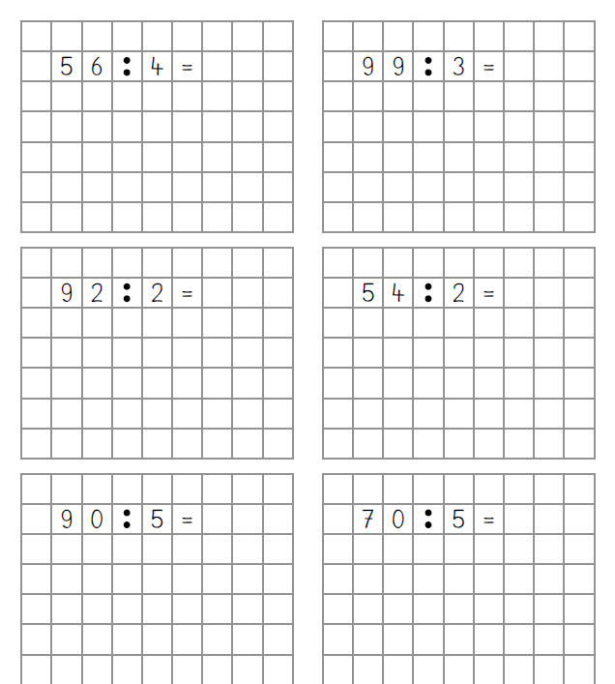
Ako ti je nešto teško ili previše- ostavi prazno.

